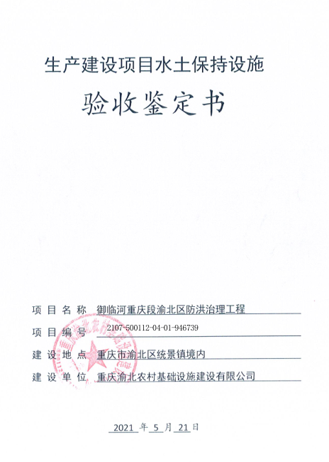

生产建设项目水土保持设施
验收鉴定书

项 目 名 称 御临河重庆段渝北区防洪治理工程
项 目 编 号 2107-500112-04-01-946739
建 设 地 点 重庆市渝北区统景镇境内
建 设 单 位 重庆渝北农村基础设施建设有限公司

2021 年 5 月 21日
一、生产建设项目水土保持设施验收基本情况表
项目名称 | 御临河重庆段渝北区防洪治理工程 | 行业类别 | 堤防工程
主管部门  （或主要投资人） | 重庆渝北农村基础设施建设有限公司 | 项目性质 | 新建
水土保持方案审批部门、文号及时间 | 重庆市水利局，渝水许可〔2012〕219号，2012年11月23日
水土保持方案变更审批部门、文号及时间 | /
水土保持初步设计审批部门、文号及时间 | 重庆市水利局 重庆市发展和改革委员会，渝水许可〔2013〕54号，2013年6月5日
项目建设起止时间 | 2013年10月－2018年1月
水土保持方案编制单位 | 上海勘测设计研究院有限公司
水土保持初步设计单位 | 上海勘测设计研究院有限公司（防洪部分）  泛华建设集团有限公司（市政部分）
水土保持监测单位 | 重庆市智创水土保持科技开发有限公司
水土保持施工单位 | 四川大伟工程建设有限公司（防洪部分）  重庆市渝海建设（集团）有限公司（市政部分）
水土保持监理单位 | 北京市中冠水利工程监理有限公司重庆分公司（防洪部分）  四川泰兴建设管理有限公司重庆分公司（市政部分）
水土保持设施验收报告编制单位 | 重庆市智创水土保持科技开发有限公司
二、验收意见
根据《开发建设项目水土保持设施验收管理办法》，重庆渝北农村基础设施建设有限公司于2021年5月21日在重庆渝北农村基础设施建设有限公司会议室组织召开御临河重庆段渝北区防洪治理工程水土保持设施专项验收会议。参加会议有建设单位重庆渝北农村基础设施建设有限公司、技术服务单位重庆市智创水土保持科技开发有限公司以及水土保持方案编制、设计、监理、监测、施工单位的代表，会议成立了验收组（名单附后）。
验收组先期对现场进行了全面的检查，并查阅了相关技术资料，听取了建设单位、水土保持监测单位、监理单位、技术服务单位关于水土保持设施自验情况、水土保持监测、监理工作情况和技术服务情况的汇报，以及水土保持方案编制、设计、施工单位的补充说明，经质询、讨论，形成了御临河重庆段渝北区防洪治理工程验收意见。
（一）项目概况
御临河重庆段渝北区防洪治理工程工程位于重庆市渝北区统景镇境内，建设内容包括防洪部分和市政部分（滨河公园），防洪部分主要建设内容：新建护岸砼挡墙工程长4406.58m，新建排洪箱涵1座，维修排洪箱涵1座，排洪涵管19处，堤顶公路3288.08m，排水沟3288.08m，3m宽亲水平台1334m，6m宽观景平台两处共230m，踏步6处，砼网格护坡长1779m；市政部分（滨河公园）主要建设内容：新建亲水平台约6241㎡（含结构及铺装）、步道约4047㎡（含结构及铺装）、公厕一个及化粪池一个、园林景观小品、园林景观植物、园林景观照明及给排水等配套设施。防洪部分于2013年10月13日开工，受九一三特大洪灾及后续处理相关工作影响，于2016年7月20日完工；市政部分于2017年10月9日开工，2017年12月18日完工，于2018年1月2日工程完工验收。
（二）水土保持方案批复情况
2012年11月23日，重庆市水利局以（渝水许可〔2012〕219号）《关于御临河重庆段渝北区防洪治理工程水土保持方案的批复》。批复的水土保持方案防治责任范围为53.52hm²，其中项目建设区40.13hm²，直接影响区13.39hm²。
（三）水土保持初步设计或施工图设计情况
水土保持方案批复后，上海勘测设计研究院和泛华建设集团有限公司将本工程水土保持方案的各项措施纳入主体工程一并进行初步设计，初步设计含有水土保持专章内容。
（四）水土保持监测情况
2014年6月，重庆市渝北区博大水务公司委托重庆市智创水土保持科技开发有限公司开展了水土保持监测，完成了《御临河重庆段渝北区防洪治理工程水土保持监测总结报告》。监测报告主要结论为：实施的水土保持防治措施较好地控制和减少了施工过程中的水土流失，水土流失防治指标达到了方案设计目标值。其中，扰动土地整治率为99.48%；水土流失总治理度为99.24%；拦渣率为95.33%；土壤流失控制比为1.50；林草植被恢复率为99.15%，林草覆盖率为60.25%。
（五）验收报告编制情况和主要结论
2014年6月，重庆市渝北区博大水务公司委托重庆市智创水土保持科技开发有限公司开展了水土保持设施验收技术服务工作，完成了《御临河重庆段渝北区防洪治理工程水土保持设施验收报告》。验收报告主要结论为：建设单位编报了水土保持方案，开展了水土保持监理、监测工作，缴纳了水土保持补偿费，水土保持法定程序基本完整；按照水土保持方案落实了水土保持措施，水土保持措施质量总体合格，水土保持设施运行基本正常；水土保持后续管理维护责任落实到位。项目水土保持设施具备验收条件。
（六）验收结论
综上所述认为：该项目实施过程中基本落实了水土保持方案及批复文件要求，完成了水土流失防治和治理任务，水土流失防治指标达到方案设计目标值，符合水土保持设施验收的条件，同意该项目水土保持设施通过验收。
（七）后续管护要求
1.完善水土保持档案：使水土保持专项档案更加程序化、规范化、科学化。
2.做好项目已实施水土保持植物措施的养护工作。
3.做好项目区已实施水土保持工程措施的管护工作，保障良好运行。

